Передовики на полях Алькеевского района
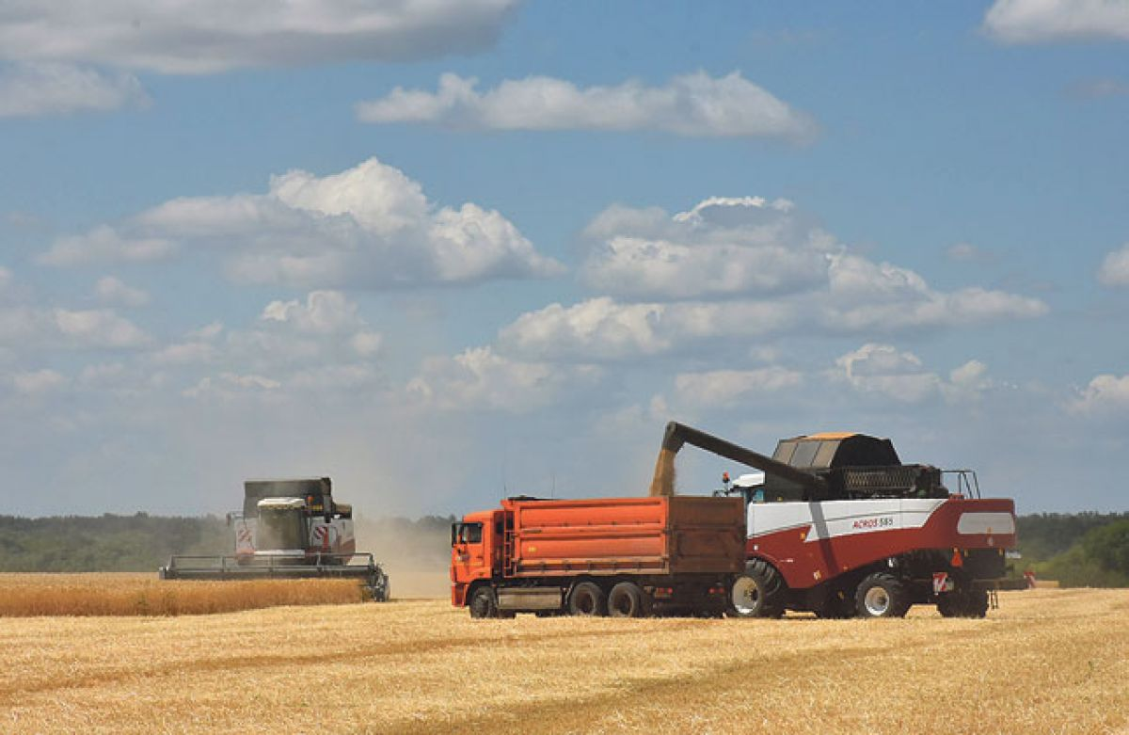 Первая графа – комбайнеры, вторая – сельхозформирования, третья – показатели намолота зерна с начала уборочных работ (в тоннах)

Ришат Асатов КФХ «Хамитов Ф.Г.» 1351
Олег Серягин АО «Востокзернопродукт» 1263
Азат Ахметов АО «Востокзернопродукт» 1246
Андрей Углев КФХ «Сутягин Р.В.» 1154
Андрей Палагин КФХ «Сутягин Р.В.» 1104
Лев Мукусев «Хузангаевское» 1106
Максим Морелов «Хузангаевское» 1099
Владимир Смирнов «Хузангаевское» 1088
Денис Бойков АО «Востокзернопродукт» 1074
Денис Леонтьев АО «Востокзернопродукт» 1070
Вячеслав Илюхин «Хузангаевское» 1043
Алексей Архипов КФХ «Сутягин Р.В.» 1036
Рафис Камалов АО «Востокзернопродукт» 1001
Ахат Шарипов АО «Востокзернопродукт» 960
Рамиль Садыков АО «Востокзернопродукт» 906
Зявдят Хисмятов АО «Востокзернопродукт» 905
Тальгат Калимуллин АО «Востокзернопродукт» 858
Ильмир Калимуллин АО «Востокзернопродукт» 716
Ирек Зарипов АО «Востокзернопродукт» 650 Радик
Хисамов АО «Востокзернопродукт» 638
Раиль Шайхутдинов АО «Востокзернопродукт» 600
Николай Сычов АО «Востокзернопродукт» 594
Фанис Насыбуллин АО «Востокзернопродукт» 592
Евгений Арнаков КФХ «Сутягин Р.В.» 499
Виталий Арнаков АО «Востокзернопродукт» 472
Раниф Гатин АО «Востокзернопродукт» 421
Линар Хайруллин АО «Востокзернопродукт» 418
Николай Солодовников АО «Востокзернопродукт»
378 Сергей Краснов АО «Востокзернопродукт» 374
Азат Хисматов АО «Востокзернопродукт» 365
Юрий Волостнов АО «Востокзернопродукт» 337
Евгений Ерусланов КФХ «Ерусланов А.Н.» 336
Сергей Сидоров АО «Востокзернопродук» 293
Владимир Павлов КФХ «Гараев Ф.Х.» 120

Первая графа – комбайнеры, вторая – сельхозформирования, третья – показатели на косовице зернобобовых культур с начала уборочной страды (в гектарах)

Ахтям Калимуллин АО «Востокзернопродукт» 2632
Хайдар Минсафин АО «Востокзернопродукт» 1210
Ильнар Сафин АО «Востокзернопродукт» 1200
Амир Нурутдинов «Хузангаевское» 954
Нагыйм Вахитов «Хузангаевское» 838
Ильнур Гиниятуллин АО «Востокзернопродукт» 761
Ильгиз Ахметсафин «Хузангаевское» 649
Владимир Сергеев АО «Востокзернопродукт» 316

